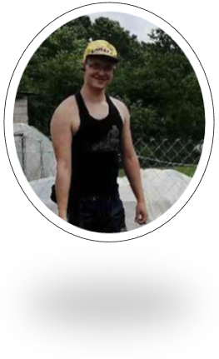
#ПРОВОЖУЛЕТОСПОЛЬЗОЙМОГИЛЕВ

Немного о себе

 | Абражеев Сергей, 17 лет

 | Шкловский государственный профессиональный лицей №12

 | Рисование
Слова признательности наставнику
Я благодарен свой матери, Абражеевой Наталье Валерьевне, за то, что направляет мою энергию в нужное русло, Всегда помогает советом и поддерживает.
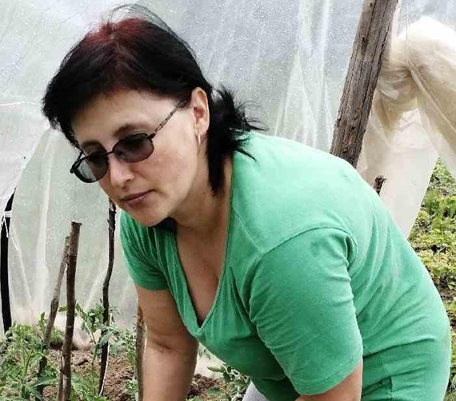

Я научился этим летом

 | Работать быстро и аккуратно

Пользоваться газонокосилкой

Ухаживать за растениями

И достиг результатов

 | Помог брату построить парник

Сам вырастил и собрал урожай огурцов

Помогаю матери на приусадебном участке

Фотографии
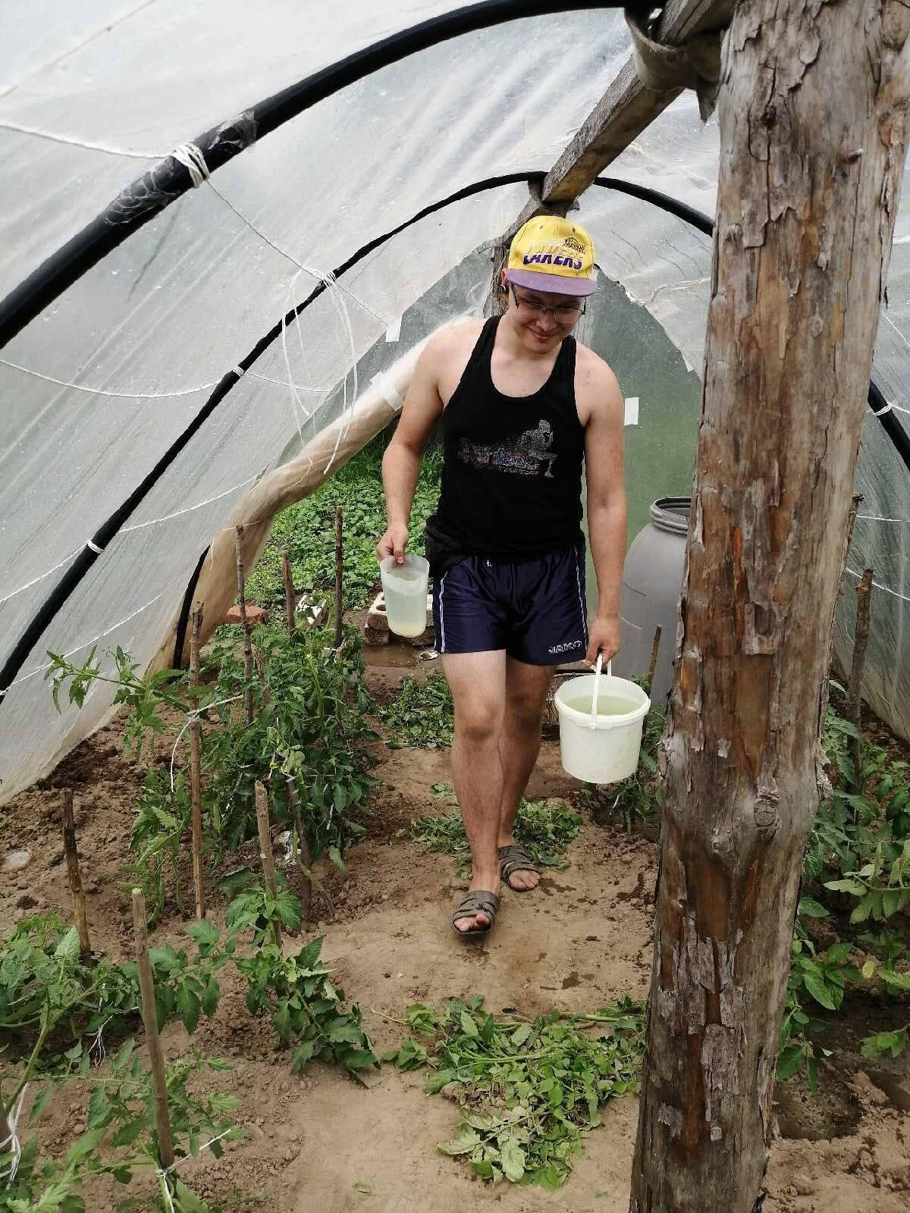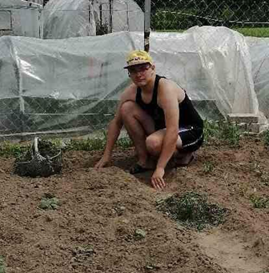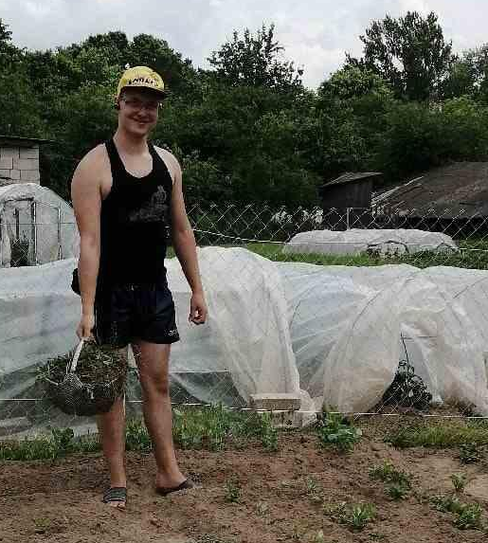
Пропалываю огурцы
Поливаю томаты
Убираю сорняки

